|  |
| --- |
| **Informatie aan de aangelanden** |

Geachte bewoners

|  |  |
| --- | --- |
| Betreft : | **Heraanleg Zemstbaan, Mechelen** |

Opdrachtgevend bestuur : Stad Mechelen

Afgevaardigde van de aannemer: Leander De Baere

Projectleider

03 735 03 70

Graag informeren wij u naar de verdere planning de werken in de Zemstbaan.

**Periode 07/04 tot en met 23/04:** aanleg drempelellementen ter hoogte van het kruispunt Zemstbaan met de Abeelstraat. Geen doorgaand verkeer over het kruispunt mogelijk. Zemstbaan bereikbaar in 2 delen via kant autokeuring en via kant technopolis.

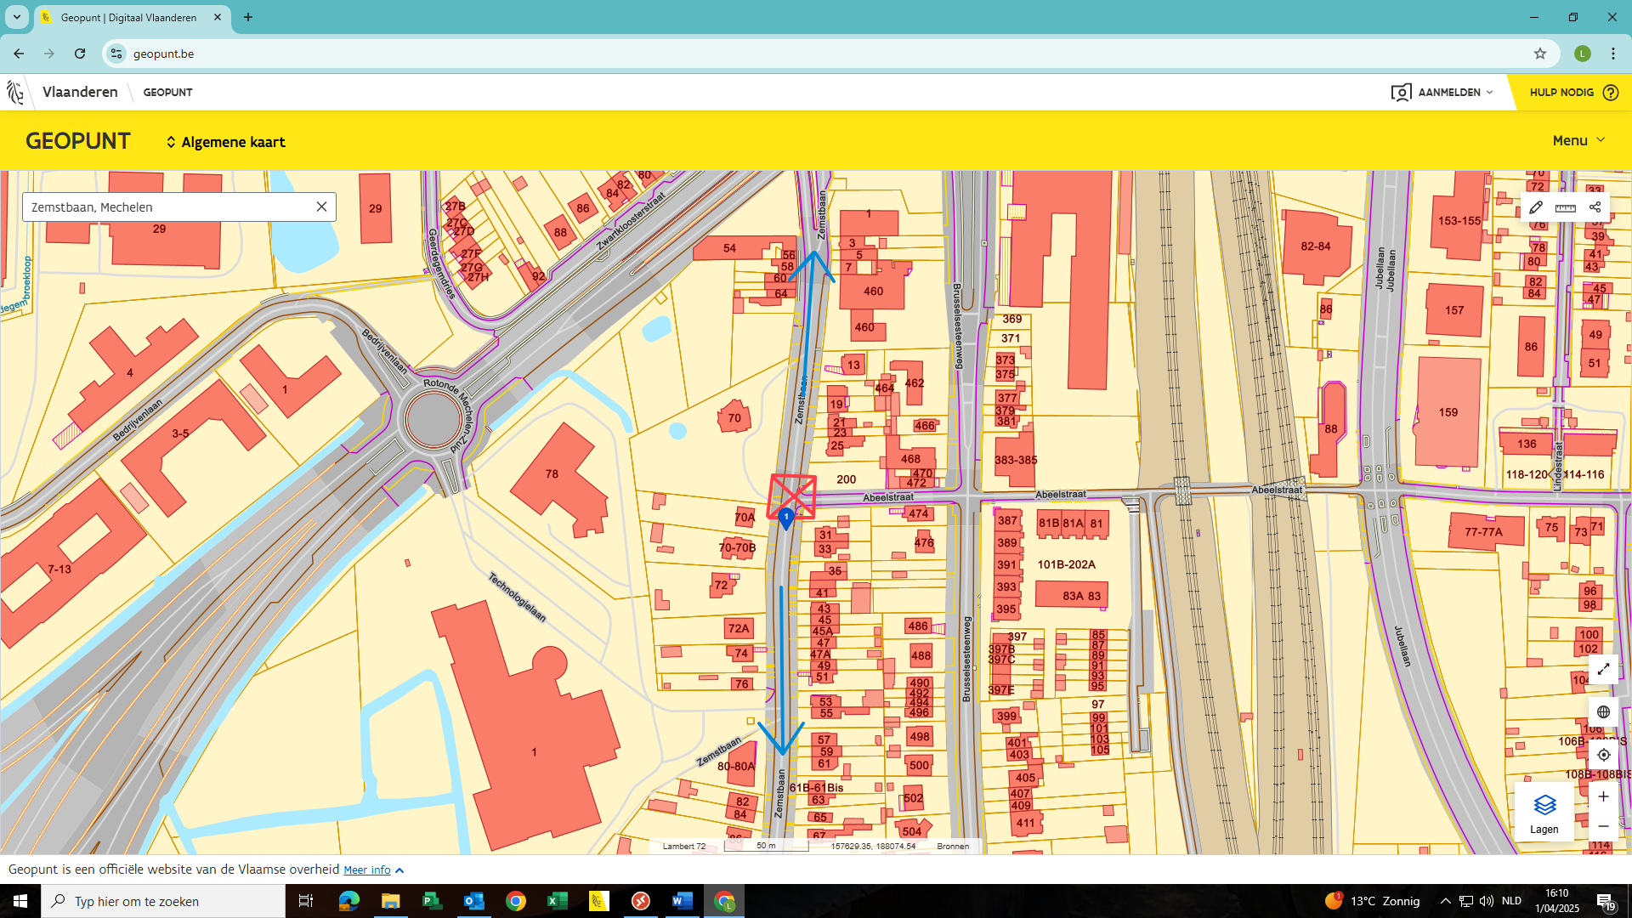

**Periode 22/04 tot en met 23/04:** Aanleggen toplaag asfalt. Gedurende deze periode is de Zemstbaan afgesloten voor alle verkeer. Woningen enkel bereikbaar te voet of met de fiets.

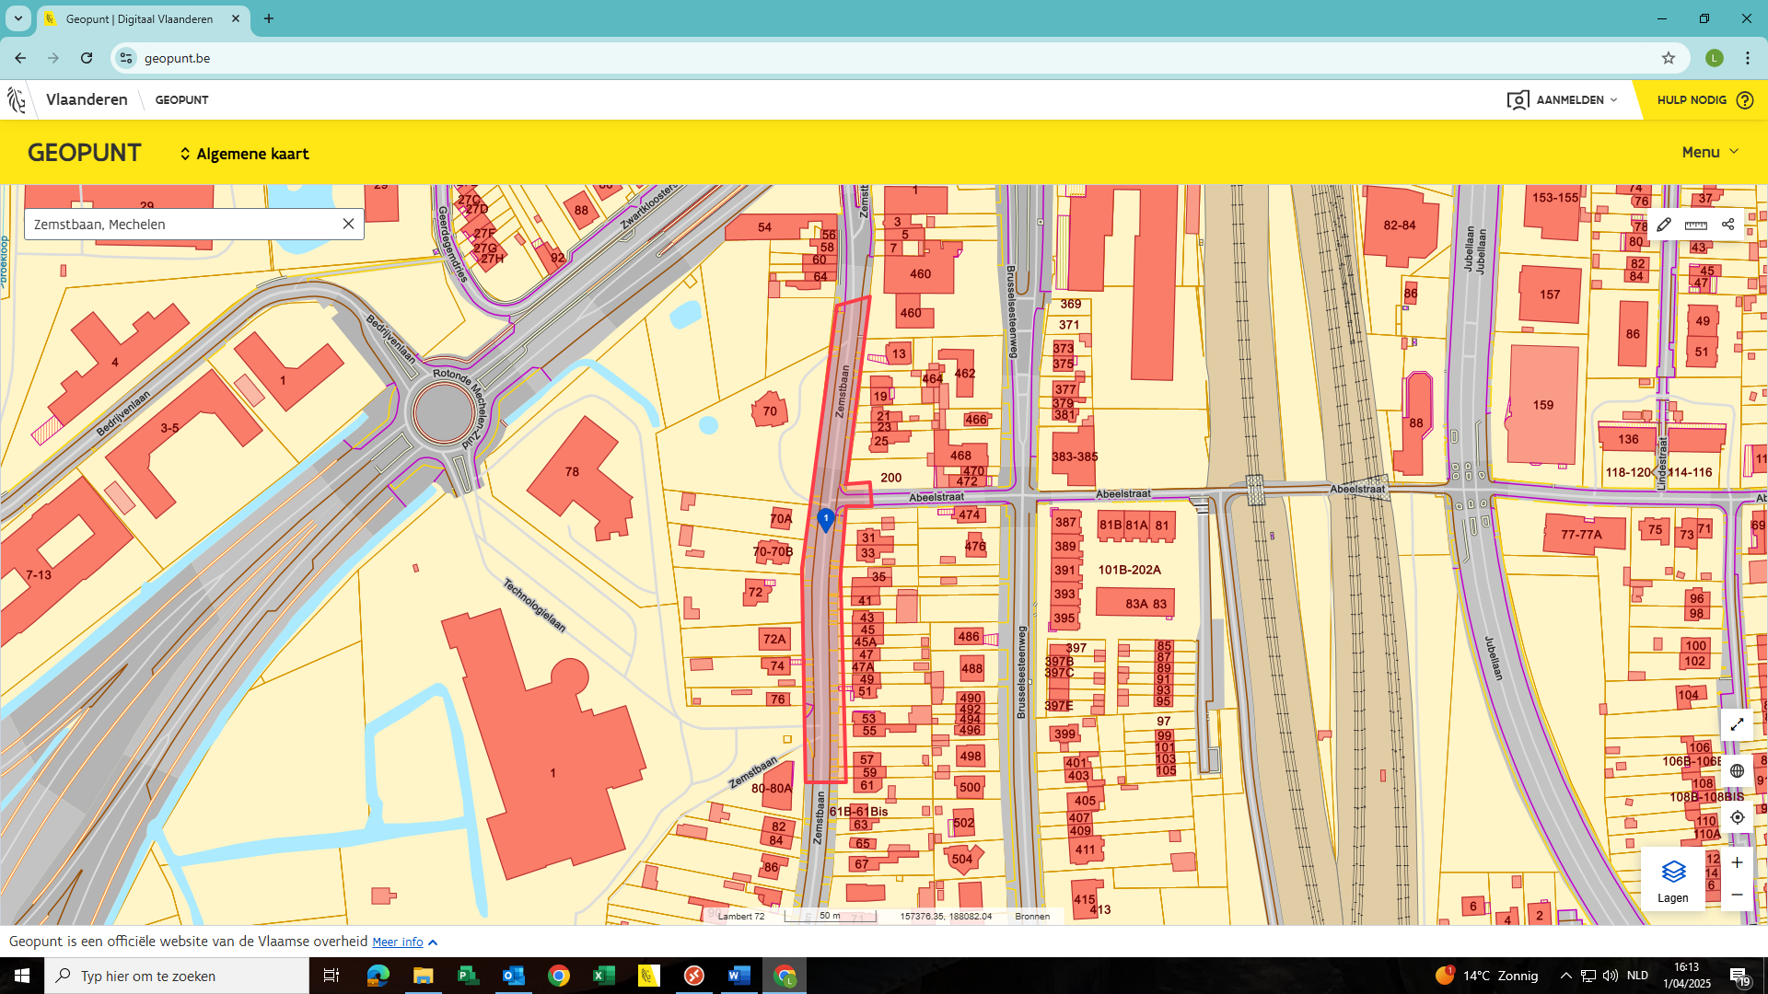

Alvast bedankt voor uw begrip.

Hoogachtend;

De Baere Leander

Soga nv